PASADÍA EN PLAYA HAWAI
PRECIO POR PERSONA: Adultos: $160.000 Niños entre 4-11 años: $152.000
FECHA: 28 de junio del 2025
HORARIO DE SALIDA: Anapoima: 05:00 a.m.
Apulo: 05:30 a.m.
Tocaima: 06:00 a.m.
ITINERARIO:
- Parada a desayunar.
- Llegada e ingreso al parque acuático playa Hawái donde se podrá disfrutar de:
  - La piscina Waikiki
  - La pisciplaya
  - El aquapark infantil
  - El Geiser kilauea
  - Los toboganes
- Almuerzo menú del chef entre las 12:30 y 01:30
- Salida del parque 05:00 pm
- Regreso a municipio de origen
- Parada para compra de achiras, suvenires y otros.
INCLUYE: Transporte, desayuno, ingreso al parque acuático playa Hawái, almuerzo, seguro de viajes, acompañante de turismo,
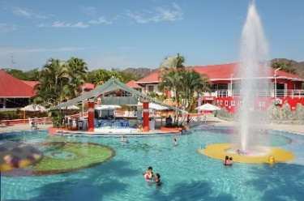
NO INCLUYE: Gastos no especificados y alimentos en carretera.
